Министерство образования Республики Беларусь

Учреждение образования

«БЕЛОРУССКИЙ ГОСУДАРСТВЕННЫЙ УНИВЕРСИТЕТ ИНФОРМАТИКИ И РАДИОЭЛЕКТРОНИКИ»

Факультет компьютерных систем и сетей

Кафедра электронных вычислительных машин

Отчет по лабораторной работе №2 по дисциплине «База данных»

Реализация SQL-запросов для создания схемы базы данных

Студента-заочника 3 курса

группы №250541

Власов Р. Е.

Проверила: магистр технических наук

Куприянова Д. В.

МИНСК 2024

# Цель работы

Целью работы является создание запросов на выборку данных на языке SQL с использованием предложений SELECT, FROM (JOINS), WHERE, GROUP BY и ORDER BY оператора SELECT, а также подзапросов, скалярных и агрегатных функций.

Результаты работы

1. Вывести список всех сотрудников и их должностей вместе с номерами телефонов, отсортированный по ФИО сотрудника.

SELECT Номер_сотрудника, ФИО, Должность, Телефон

FROM "Кинотеатр"."Сотрудник"

ORDER BY ФИО ASC;

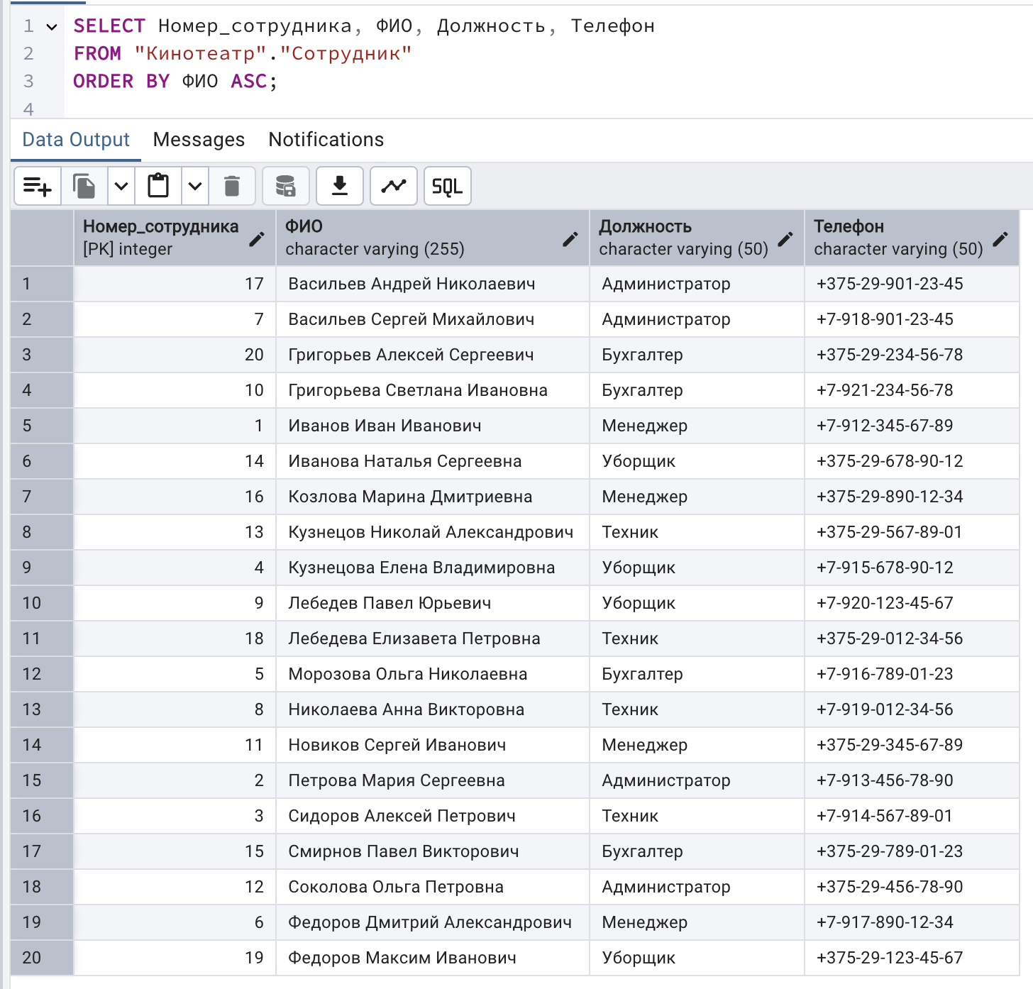

1. Найти сеансы, у которых время начала после 18:00:00 и количество свободных мест меньше 100.

SELECT Номер_сеанса, Время_начала, Свободные_места

FROM "Кинотеатр"."Сеанс"

WHERE Время_начала > '18:00:00' AND Свободные_места < 100;

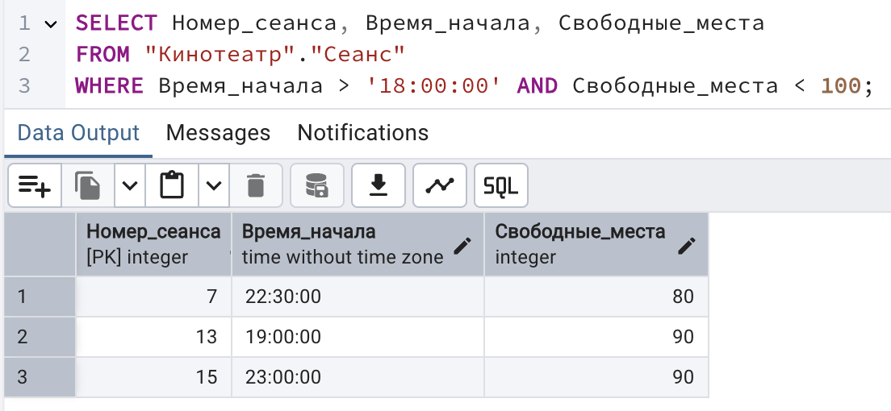

1. Подсчитать количество сеансов в каждом зале, сгруппировать по Номер_зала и отсортировать по количеству сеансов по убыванию.

SELECT Номер_сеанса, Время_начала, Свободные_места

FROM "Кинотеатр"."Сеанс"

WHERE Время_начала > '18:00:00' AND Свободные_места < 100;

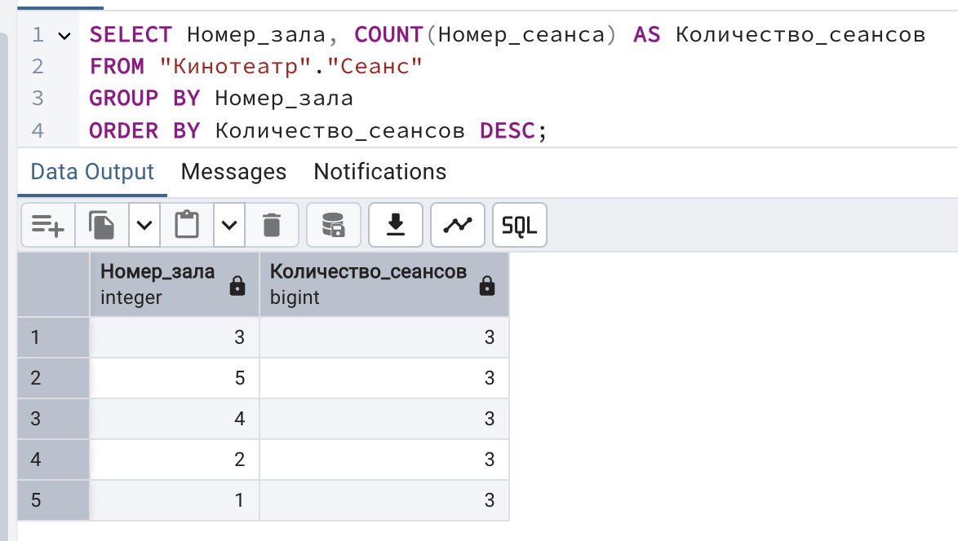

1. Вывести средний рейтинг фильмов, сгруппировать по Номер_фильма и отсортировать по убыванию среднего рейтинга.

SELECT Номер_фильма, AVG(Рейтинг) AS Средний_рейтинг

FROM "Кинотеатр"."Отзыв"

GROUP BY Номер_фильма

ORDER BY Средний_рейтинг DESC;

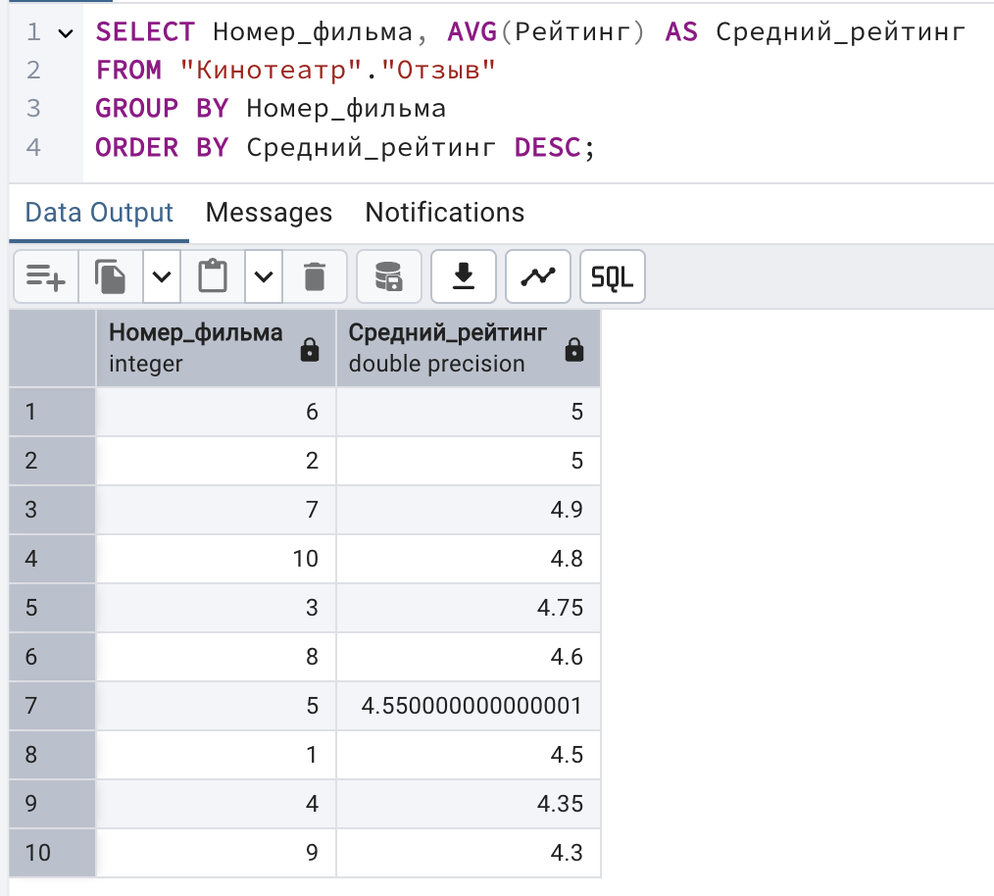

1. Подсчитать количество отзывов с рейтингом выше 4.5 для каждого фильма, отсортировать по убыванию количества отзывов.

SELECT Номер_фильма, COUNT(Номер_отзыва) AS Количество_высоких_оценок

FROM "Кинотеатр"."Отзыв"

WHERE Рейтинг > 4.5

GROUP BY Номер_фильма

ORDER BY Количество_высоких_оценок DESC;

# 

1. Подсчитать общее количество мест и количество электронных мест в каждом зале, отсортировав по возрастанию номера зала.

# SELECT Номер_зала,

# COUNT(Номер_сидения) AS Общее_количество_мест,

# SUM(CASE WHEN Является_электронным = true THEN 1 ELSE 0 END) AS Электронные_места

# FROM "Кинотеатр"."Место"

# GROUP BY Номер_зала

# ORDER BY Номер_зала;

# 

1. Определить ряды, в которых все места являются электронными, и вывести номера залов и рядов.

# SELECT Номер_зала, Ряд

# FROM "Кинотеатр"."Место"

# GROUP BY Номер_зала, Ряд

# HAVING COUNT(Номер_сидения) = SUM(CASE WHEN Является_электронным = true THEN 1 ELSE 0 END);

# 

8) Найти клиентов с максимальным количеством заказанных фильмов и вывести их ФИО, email и количество фильмов.

# WITH КоличествоФильмов AS (

# SELECT ФИО, email,

# LENGTH(История_заказов) - LENGTH(REPLACE(История_заказов, ',', '')) + 1 AS Количество_фильмов

# FROM "Кинотеатр"."Клиент"

# )

# SELECT ФИО, email, Количество_фильмов

# FROM КоличествоФильмов

# WHERE Количество_фильмов = (SELECT MAX(Количество_фильмов) FROM КоличествоФильмов);

# 

1. Найти клиентов, у которых в истории заказов есть фильм “Матрица”, и вывести их ФИО, email и полную историю заказов.

# SELECT ФИО, email, История_заказов

# FROM "Кинотеатр"."Клиент"

# WHERE История_заказов ILIKE '%Матрица%'

# ORDER BY ФИО;

# 

1. Подсчитать общее количество билетов, проданных в каждой категории, и общую выручку по каждой категории.

# SELECT Категория,

# COUNT(Номер_билета) AS Количество_билетов,

# SUM(Цена) AS Общая_выручка

# FROM "Кинотеатр"."Билет"

# GROUP BY Категория

# ORDER BY Общая_выручка DESC;

# Вывод

При выполнении лабораторной работы были созданы запросы на выборку данных на языке SQL с использованием предложений SELECT, FROM, WHERE, GROUP BY и ORDER BY оператора SELECT, а также подзапросов, скалярных и агрегатных функций.